JOB AUTOMATION

Sumário
1. Propósito 2
2. Instalação 2
3. Telas 2

Propósito
O objetivo do projeto é automatizar o processo de captação das contas a pagar e inserção no sistema SAP.
Na rotina da grande empresa envolvida há um fluxo alto de notas para realização do pagamento de toda a cadeia logística. Com isso em mente, é extremamente necessária a criação de uma rotina automatizada para reduzir o tempo para a realização de tarefas mais triviais e disponibilizar maior tempo para a análise das notas e auxilio em tomadas de decisões.
Como está inserido no fluxo a análise de prioridade, foi oferecido ao usuário a possibilidade de realizar partes segregadas dentro da aplicação.

Instalação
O projeto se encontra em desenvolvimento e, portanto, é necessário uma sequencia de comando para a realização da instalação da aplicação.
Inicialmente, é fundamental ter a aplicação python instalada na máquina. Para isso, basta realizar o download através do link https://www.python.org/downloads/
Na sequencia, realizar o clone do repositório do Github. O projeto se encontra no link https://github.com/caiohman/job_automation.
O primeiro passo para a instalação é o comando pip install -r requirements.txt. Com esse comando serão instaladas todas as dependências necessárias para rodar a aplicação.
Adicionalmente, para executar o programa sem a necessidade de digitar o comando em um terminal, foi criado um arquivo batch que pode ser executado com o clique.

Telas
A tela mais importante tem uma fácil execução. Ao clicar no primeiro botão aparecerá um menu para a escolha do diretório em que estão os arquivos pdfs das notas. O segundo botão oferece um menu para informar o diretório que serão salvas as informações extraídas dos arquivos pdfs. E, para finalizar, o botão para extrair os dados.
Na pasta com as informações extraídas se encontra dois arquivos Excel. No primeiro, estão as informações sobre o cotiz, as taxas identificadas nos arquivos, o valor total a pagar, o despachante e a data da nota. No segundo, já está o modelo de dados para envio ao SAP.
Na tela do SIDOM há a primeira opção para a realização do login. Após o login serão realizadas sequencias de passos automatizados que podem ser verificados ao olhar o navegador aberto.

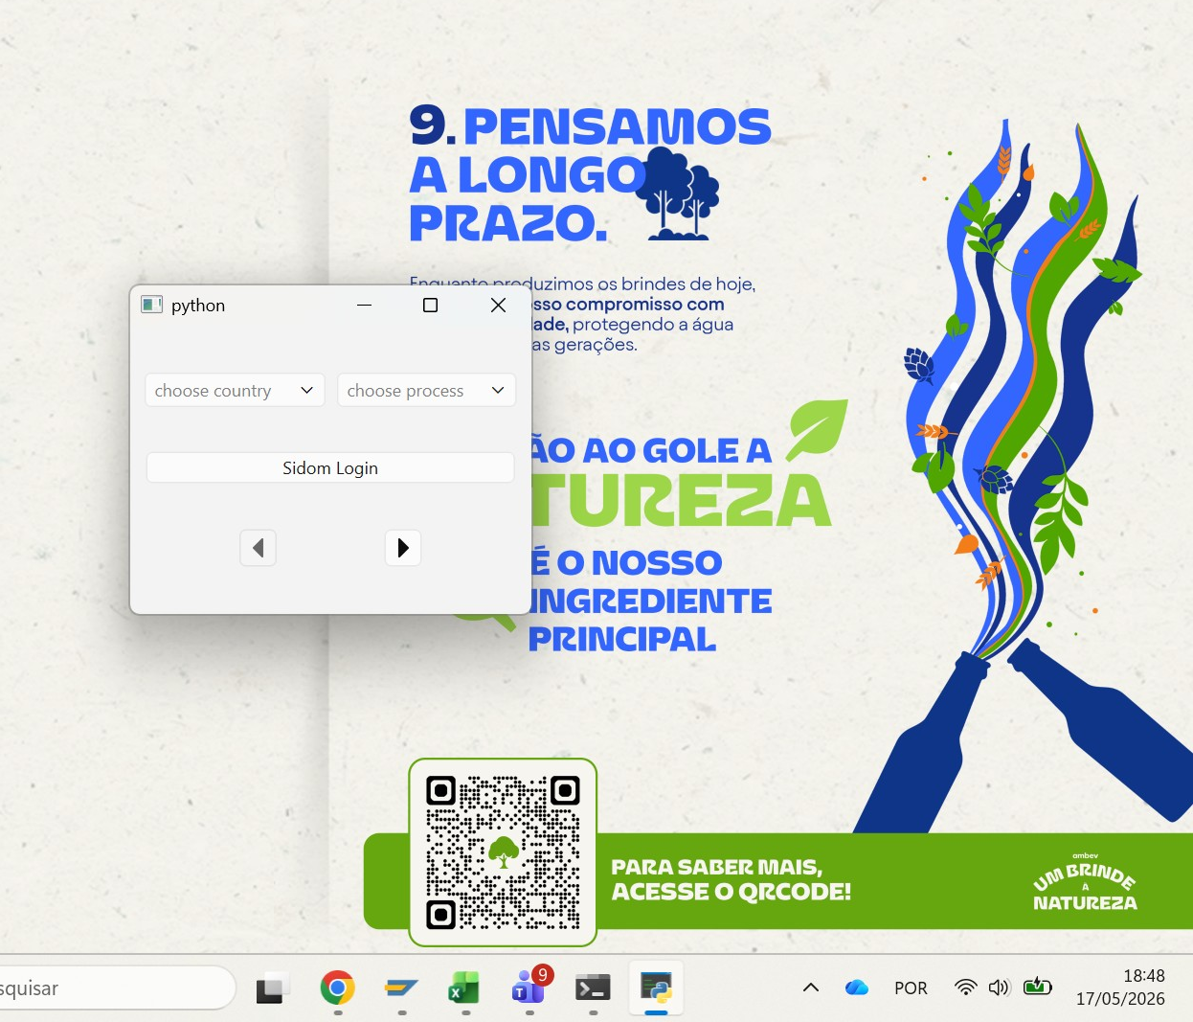

Figura 1. Representação da tela inicial da aplicação

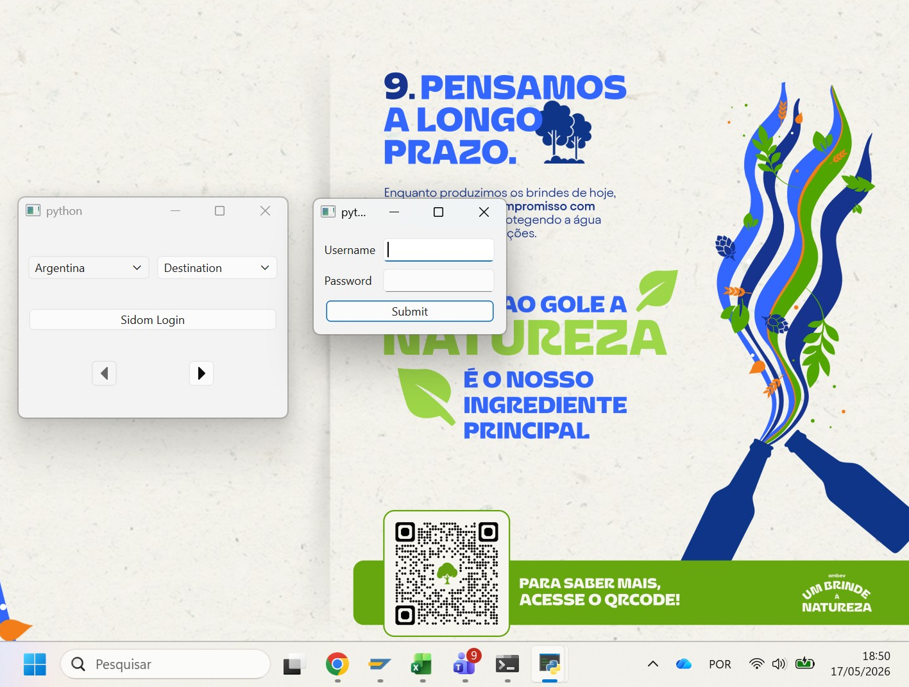

Figura 2. Representação da tela de login ao sistema SIDOM

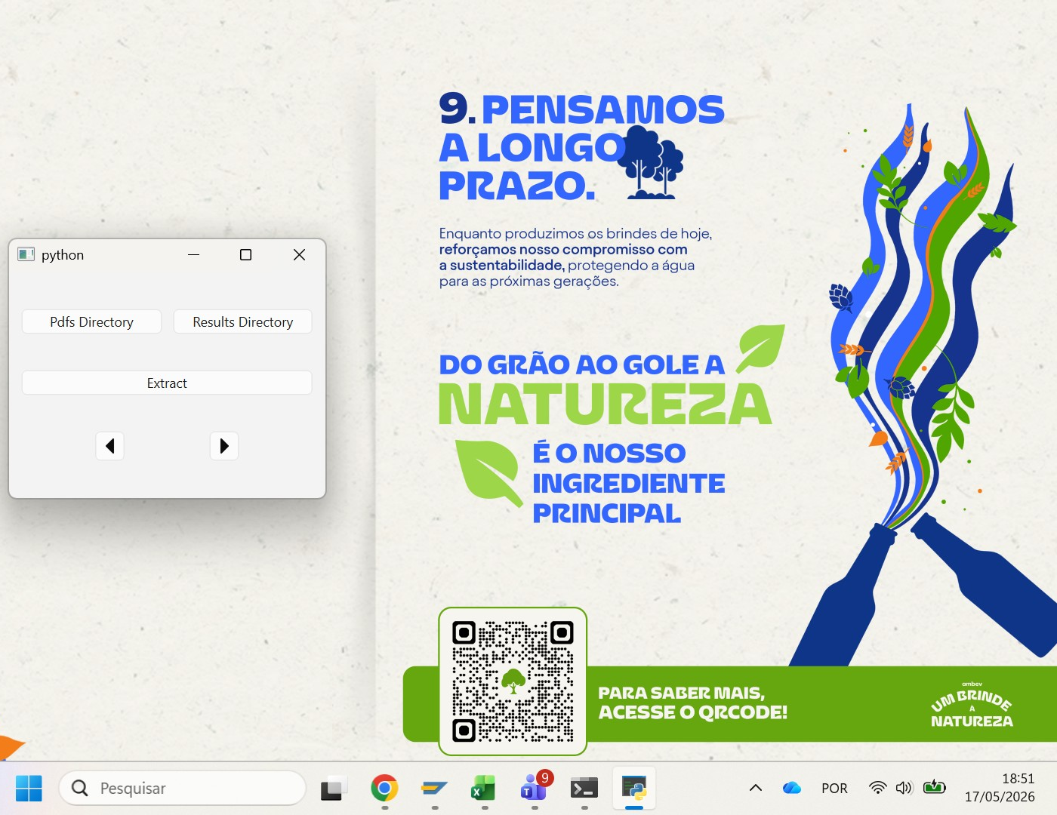

Figura 3. Representação da tela para a extração dos dados a partir dos arquivos pdfs.

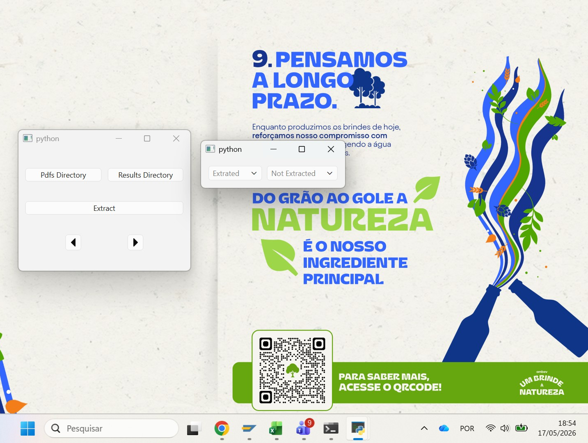

Figura 4. Representação da tela com o resultado das extrações.

